Дошкольная образовательная организация детский сад
комбинированного вида №3 «Ромашка»

Конспект
организованной образовательной деятельности
по приобщению детей к социокультурным ценностям
Тема: «Все профессии важны, все профессии нужны»
(старшая группа с нарушением зрения)
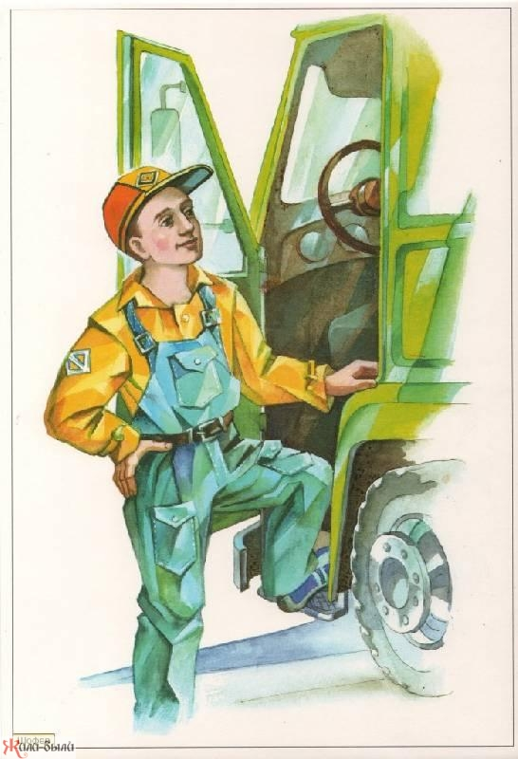

Воспитатель: Курбанова Е.Н.

Серпухов, 2014
Цель: - систематизация представлений детей о профессиях, орудиях труда, трудовых действиях;
- формирование позитивных установок к различным видам труда и творчества;
- развитие общения и взаимодействия ребенка с взрослыми и сверстниками.

Интеграция образовательных областей: «Познавательное развитие», «Речевое развитие», «Социально-коммуникативное развитие», «Художественно-эстетическое развитие».

Задачи:
Образовательные:
- Закрепить представления детей о профессиях, результатах труда, его значимости: строитель, повар, военный, художник, врач, почтальон, парикмахер, продавец, музыкант, пожарный, полицейский, водитель, официант, учитель;
- Обогащать речь детей существительным и прилагательными по данной теме, наречиями, обозначающими взаимоотношения людей, их отношение к труду.
Коррекционно-развивающие:
- Стимулировать мыслительную деятельность, развивать ассоциативное и логическое мышление;
- Развивать зрительное и слуховое внимание, память, ориентировку в пространстве;
- Развивать пантомимические способности;
- Развивать мелкую моторику.
Воспитательные:
- Воспитание интереса к миру взрослых;
- Воспитание уважительного отношения к труду людей разных профессий;
- Формировать бережное отношение к тому, что сделано руками человека;
- Прививать детям чувство благодарности за их труд, желание трудиться на благо других людей.
Демонстрационный материал: карточки для игры «Четвёртый лишний», доска, план-карта, атрибуты профессий, имитированные детская площадка и кафе, музыкальное сопровождение, действующее лицо – официант, поднос.
Раздаточный материал: футляры от киндер-сюрпризов, пластилин, дощечки для изготовления поделок, стеки, салфетки, стаканы с соком.
Предварительная работа: беседы о профессиях, рассматривание картин с изображением людей разных профессий, чтение художественной литературы, дидактические игры «Кому, что нужно для работы?», «Наши мамы, наши папы», лото «Профессии», отгадывание загадок.
Форма организации: дети перемещаются по группе.
Ход НОД:
Организационный момент (установление эмоционального контакта)
Педагог: Доброе утро, ребята и уважаемые гости!
Придумано кем-то просто и мудро
При встрече здороваться:
- Доброе утро!
Доброе утро, солнцу и птицам.
Доброе утро, улыбчивым лицам.
И каждый становится
Добрым, доверчивым.
Доброе утро длится до вечера!
- Улыбнитесь друг другу и гостям. Ребята, а вы знаете, что про людей, которые хорошо работают, говорят, что у них руки золотые:
Золотые руки - руки не из золота.
Золотые руки не боятся холода.
Руки эти –
Самые нежные руки на свете.
Самые простые. У кого, какие.
- Ребята, как вы думаете, золотые руки – это какие руки? (Ответы детей)
- Я уверена, что у каждого из вас очень трудолюбивые руки. Давайте немного с ними поиграем.
Упражнение на координацию речи и движений: «Умелые руки»
Наши руки – умелые такие, | Дети переворачивают руки ладонями вверх, вниз
Наши руки – руки золотые! | Сжимают кулачки
Они умеют рисовать,  Шить; шарф, носки вязать.  Пол подметать, бельё стирать.  Суп варить и пыль вытирать.  Тарелки чисто-чисто мыть,  Красить стены и белить. | Загибают пальцы по одному
За порядком следить. | Грозят пальчиком
Вот они какие - | Сжимают в кулачки
Руки золотые. | Фонарики

Педагог: - Золотые руки могут быть у людей любых профессий. Профессия – это труд, которому человек посвящает свою жизнь. Профессий очень много! Я знаю один город Мастеров, где живут люди разных профессий, хотите побывать в нем (Ответы детей)? Все улицы этого города названы пословицами о труде. Путешествовать будем по плану. Давайте его рассмотрим. Каждая улица на плане-карте имеет свой ориентир: первая улица называется «Дело мастера боится». Она обозначена ориентиром красного цвета, посмотрите, где находится эта улица? (Ответы детей) Вторая улица носит название «Терпение и труд всё перетрут». На плане-карте она отмечена зелёным цветом. Посмотрите, где она расположена. Третья улица называется «Умелые руки не знают скуки» и выделена ориентиром жёлтого цвета. Как к ней пройти? Четвёртая улица носит название «Делу время, а потехе – час», и обозначена ориентиром синего цвета, находится возле кафе. Итак, следуем намеченному маршруту (Дети идут до первого ориентира, на улице расположены домики с карточками, на которых написаны загадки. С обратной стороны карточки нарисован человек определённой профессии).
- Ребята, мы с вами пришли на первую улицу под названием «Дело мастера боится». Давайте попробуем отгадать, люди каких профессий живут на этой улице? (Улица оформлена бутафорными домами, на обратной стороне которых картинки людей разных профессий)
Отгадывание загадок: (после того, как дети отгадают загадку, педагог поворачивает дом другой стороной, где наклеена картинка с изображением человека труда)
Кирпичики кладёт он в ряд,
Строит садик для ребят.
Не шахтёр и не водитель,
Дом нам выстроит … (Строитель)

У него товаров много:
Огурцы и помидоры,
Кабачки, капуста, мёд
Всё всегда он продаёт (Продавец)

С огнём бороться мы должны –
Мы – смелые работники,
С водою мы напарники
И очень людям всем нужны
Так кто же? (Пожарные)

Умело, кто ведёт машину –
Ведь за рулём не первый год?
Слегка шуршат тугие шины,
Кто нас в автобусе везёт? (Водитель)

Белый мел и мел цветной
У доски всегда со мной.
И учебник, и указка –
Пусть идёт урок как сказка! (Учитель)

Скажи, кто так вкусно
Готовит щи капустные,
Пахучие котлеты,
Салаты, винегреты
Все завтраки, обеды? (Повар)

Кто у постели больного сидит?
И как полечиться он вам говорит.
Кто болен – он капли предложит принять.
Тому, кто здоров, разрешит погулять? (Врач)
(По ходу отгадывания загадок, педагог делает выводы и умозаключения)
Педагог: - Молодцы, всё верно, вы правильно отгадали загадки и узнали, люди каких профессий живут на улице «Дело мастера боится». Скажите, как вы понимаете смысл этой пословицы? (Ответы детей) Ребята, представьте, что вы – артисты и сейчас будете изображать музыкантов, которые играют на разных инструментах. Покажите, как вы это делаете. (Дети изображают музыканта) Здорово, у вас получилось изобразить работу музыканта. А сейчас, вы - художники. Покажите, как он работает. (Дети имитируют действия художника). А теперь, покажите, как строитель возводит новый дом. (Дети имитируют действия строителя) Ребята, вы - замечательные артисты. Мы продолжаем путешествовать по нашему городу Мастеров. Посмотрите на план-карту. Чтобы пройти на другую улицу, отмеченную зелёным ориентиром, нужно обойти детскую площадку, которая находится справа от нас. (Дети продолжают путешествовать). Вот, мы и на улице «Терпенье и труд всё перетрут».
Педагог: - В своей работе люди пользуются разными предметами. В игре «Четвёртый лишний» надо определить, какой из предметов не нужен человеку той или иной профессии (педагог обращает внимание детей на доску с картинками предметов людей профессий: военный, музыкант, парикмахер, повар). Перед вами картинки, расположенные в ряд. Из них выберите ту, которая окажется лишней.
Дидактическая игра «Четвёртый лишний»
Педагог: - Ребята, вы и с этим заданием справились. А сейчас, поиграем в другую игру «Что для кого и для чего?» Перед вами разложены разные предметы (ящик для почты, мастерок, жезл полицейского, руль, расчёска, фонендоскоп, палитра, фен, шприц, краски). Пока будет звучать музыка, вы бегаете по кругу. Как только она закончится, остановитесь возле одного из предметов и расскажете нам о нём: как он называется, в работе человека какой профессии он необходим и для чего (игра повторяется 3 раза и проводится под музыкальное сопровождение).
Подвижная речевая игра «Что для кого и для чего?»
Педагог: - Ребята, вы, молодцы! Как много смогли рассказать о каждом из предметов. А вы знаете, почему люди говорят: «Терпенье и труд всё перетрут»? (Ответы детей). Бывает так, что у человека не сразу получается какое-нибудь дело, но нужно стараться, немного потерпеть, делать ещё и ещё, и тогда обязательно всё получится. Все трудности будут преодолены. А теперь, давайте продолжим путешествие по городу. Посмотрите на план. Ориентиром, какого цвета отмечена третья улица, Денис? (Жёлтым) Правильно, и называется «Умелые руки не знают скуки», потому что тот, кто трудится, никогда не скучает. Он всегда занят делом. Как туда добраться? (Ответы детей)
(дети идут до следующего жёлтого ориентира)
Педагог: - Мы пришли. Ребята, пока вы ещё дети, до выбора профессии у вас много времени. Но ваш труд тоже может быть полезен, и на этой улице города Мастеров мы сделаем игрушки для малышей нашего садика. Занимайте места у столов. Нам понадобятся футляры от киндер-сюрприза, пластилин и дополнительный материал. Задумайте каждый свою игрушку: зайчика, медвежонка, поросёнка, чебурашку, рыбку, кому что хочется и приступайте к работе.
Творческая и самостоятельная работа детей (педагог осуществляет индивидуальную помощь, похвалу, напоминает, что по окончании работы надо вытереть руки салфеткой и навести порядок на рабочем месте)
Педагог: - Ребята, посмотрите, какие забавные игрушки у вас получились. Ваши умелые руки смастерили поделки, которые порадуют малышей.
Офтальмологическая пауза
Дети выполняют движения в соответствии с текстом
Раз – налево, два – направо,
Три – наверх, четыре — вниз.
А теперь по кругу смотрим,
Чтобы лучше видеть мир.
Взгляд направим ближе, дальше,
Тренируя мышцу глаз.
Видеть скоро будем лучше,
Убедимся мы сейчас!
Посмотреть влево. Посмотреть вправо.
Круговые движения глазами: налево – вверх – направо – вниз – вправо – вверх – влево – вниз.
Поднять взгляд вверх. Опустить взгляд вниз. Быстро поморгать.
Педагог: - Последняя улица города Мастеров называется «Делу время, а потехе – час». Посмотрите на карту. Каким цветом обозначена эта улица? Правильно, ориентиром синего цвета. Давайте отправимся туда (дети идут до ориентира синего цвета). Дети, на эту улицу мы пришли не случайно. Путешествуя по городу Мастеров, вы отгадывали загадки, рассказывали о предметах и профессиях. Наступило время для отдыха. Смотрите, справа от нас стоит кафе. Давайте, его посетим и немного подкрепимся. (Педагог указывает детям место вокруг стола, напоминает о соблюдении правил поведения и тишины в общественном месте. Выходит официант с меню, спрашивает у педагога):
Официант: - Добрый день, я официант Марина, что будете заказывать?
Педагог: - Пожалуйста, принесите всем сок!
Официант: - Хорошо, располагайтесь. (Предлагает присесть возле стола. Пока дети рассаживаются, официант уходит за соком)
Педагог: - Ребята, кто из вас запомнил, как называется профессия человека, который принимает заказ в кафе и разносит его посетителям? (Ответы детей)
Да, это официант. (Приходит официант и разносит сок)
Педагог: - Дети, выпейте сок и поблагодарите официанта. (Дети говорят «Спасибо») Ребята, сегодня мы много говорили о профессиях. Главное, нужно помнить, что все профессии нужны и все профессии важны. Человек той или иной профессии должен любить своё дело и добросовестно выполнять свои обязанности, тогда от его труда всем будет польза. Вам понравилось путешествовать по городу Мастеров? Мне тоже было интересно. А сейчас мы с вами пойдем в младшую группу и подарим ребятам ваши забавные игрушки.

